О результатах смотра-конкурса на лучший Учебно-консультационный пункт рассказали в Юго-Западном округе

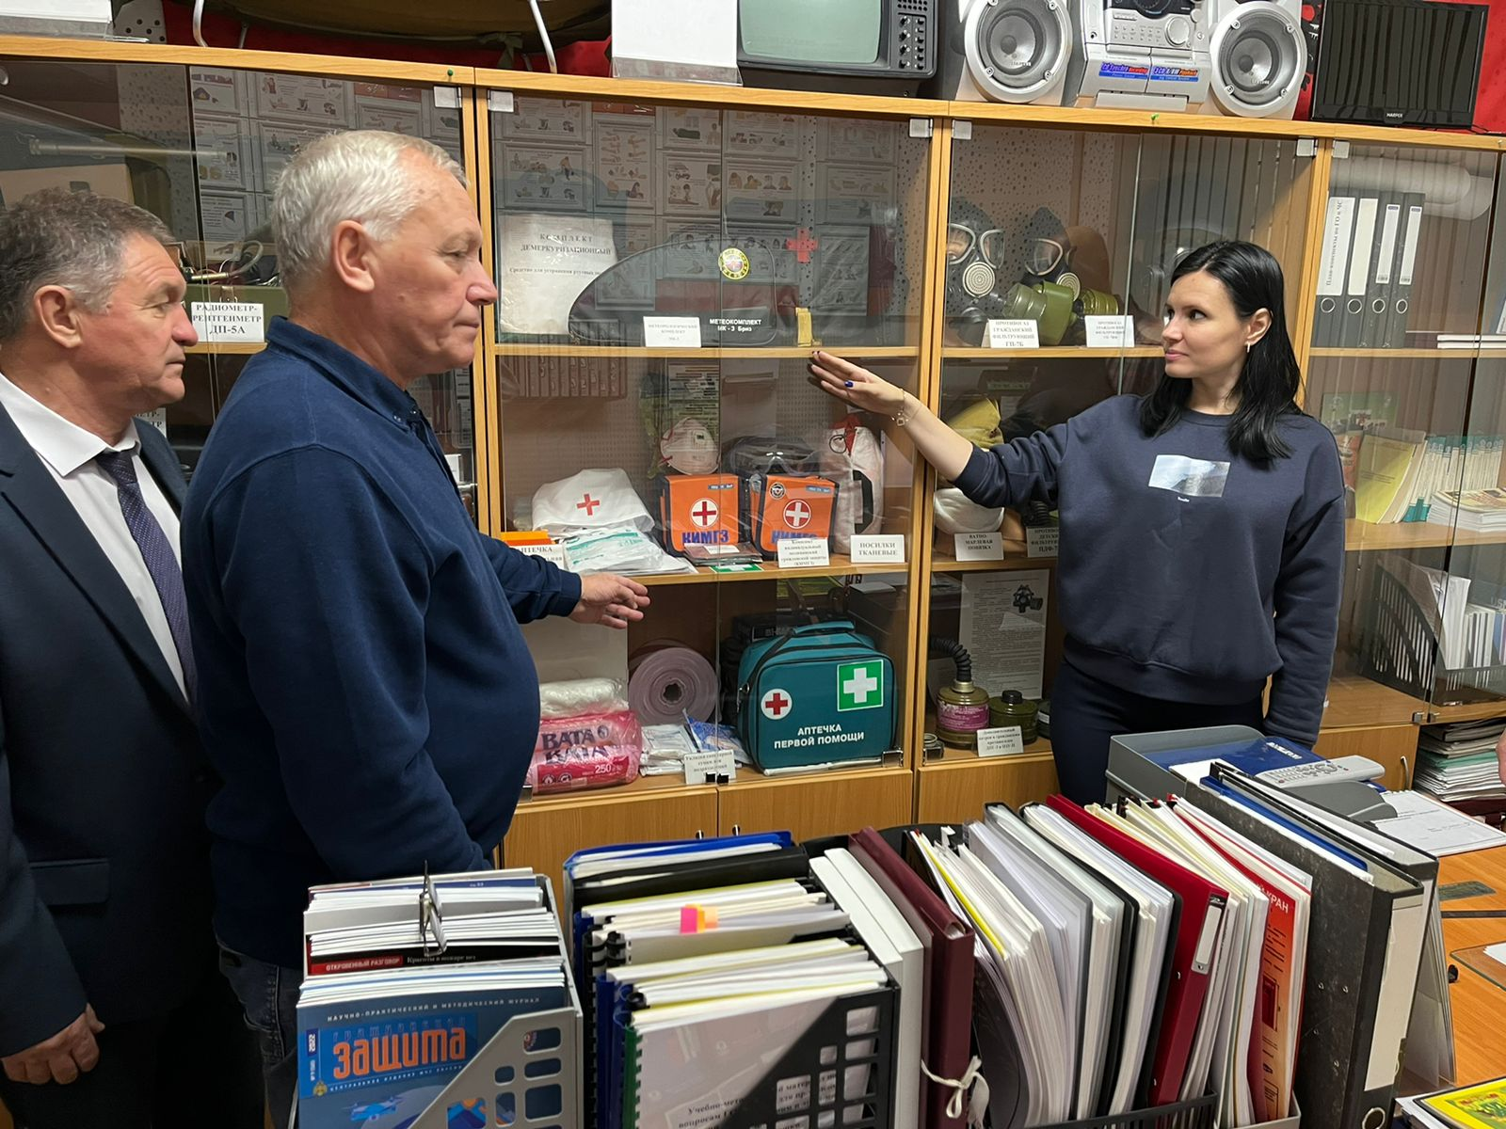

Здесь завершился окружной этап смотра-конкурса среди Учебно-консультационных пунктов ГО и ЧС, которые обучают неработающее население защите от чрезвычайных ситуаций и профилактике пожарной безопасности по месту жительства.
С большой волей к победе и хорошей подготовкой соревновались 12 районных УКП. В первую очередь оценивалось оснащение УКП техническими средствами и нормативно-правовой базой. Ведь, чтобы обучить и повысить способность населения к действиям в чрезвычайных ситуациях необходимо современное оснащение.
Лучшими стали: УКП района Черемушки, заслуженно занявший 1 место, УКП районов Теплый Стан и Ломоносовский, завоевавшие 2 место и УКП районов Южное Бутово и Коньково, поделившие 3 место.
Смотр-конкурс продемонстрировал, как много работы с населением проводится не только в стенах Учебно-консультационных пунктов. УКП также активно информируют население, используя социальные сети, новостные сайты управ районов, ГБУ «Жилищник» районов и организаций ЮЗАО города Москвы, размещают памятки по безопасности в экстренных ситуациях на информационных стендах многоквартирных жилых домов.
«Победитель окружного этапа смотра-конкурса - УКП района Черемушки неоднократно доказывал свое преимущество и на уровне всего города Москвы. В следующем году в городском этапе смотра-конкурса будут бороться лучшие из лучших. Пусть победа будет за нашими Черемушками!», - пожелала заместитель начальника Управления по ЮЗАО Департамента ГОЧСиПБ Венера Юмаева.

